Министерство образования и науки РФ
Санкт-Петербургский политехнический университет Петра Великого
Институт компьютерных наук и кибербезопасности
Высшая школа «Компьютерных технологий и информационных систем»

ОТЧЕТ
по дисциплине «Практикум по программированию»
Лабораторная работа № 5

Выполнил:
Cтудент гр. Group number Р.В. Белов

Проверил
Ст. преподаватель А.М. Журавская

Санкт-Петербург
2025 г.

Задание
Создание десктопного приложения. Создание десктопного приложения на Windows Form. Овладение навыком разделение проекта на файлы и его структуризации. Перенос классового проекта на С++ в Windows Form. Портирование консольного приложения в Windows Form. В итоге должен получиться скомпилированный исполняемый файл, например .exe. Работа с базами данных (БД) при создании десктопного приложения.

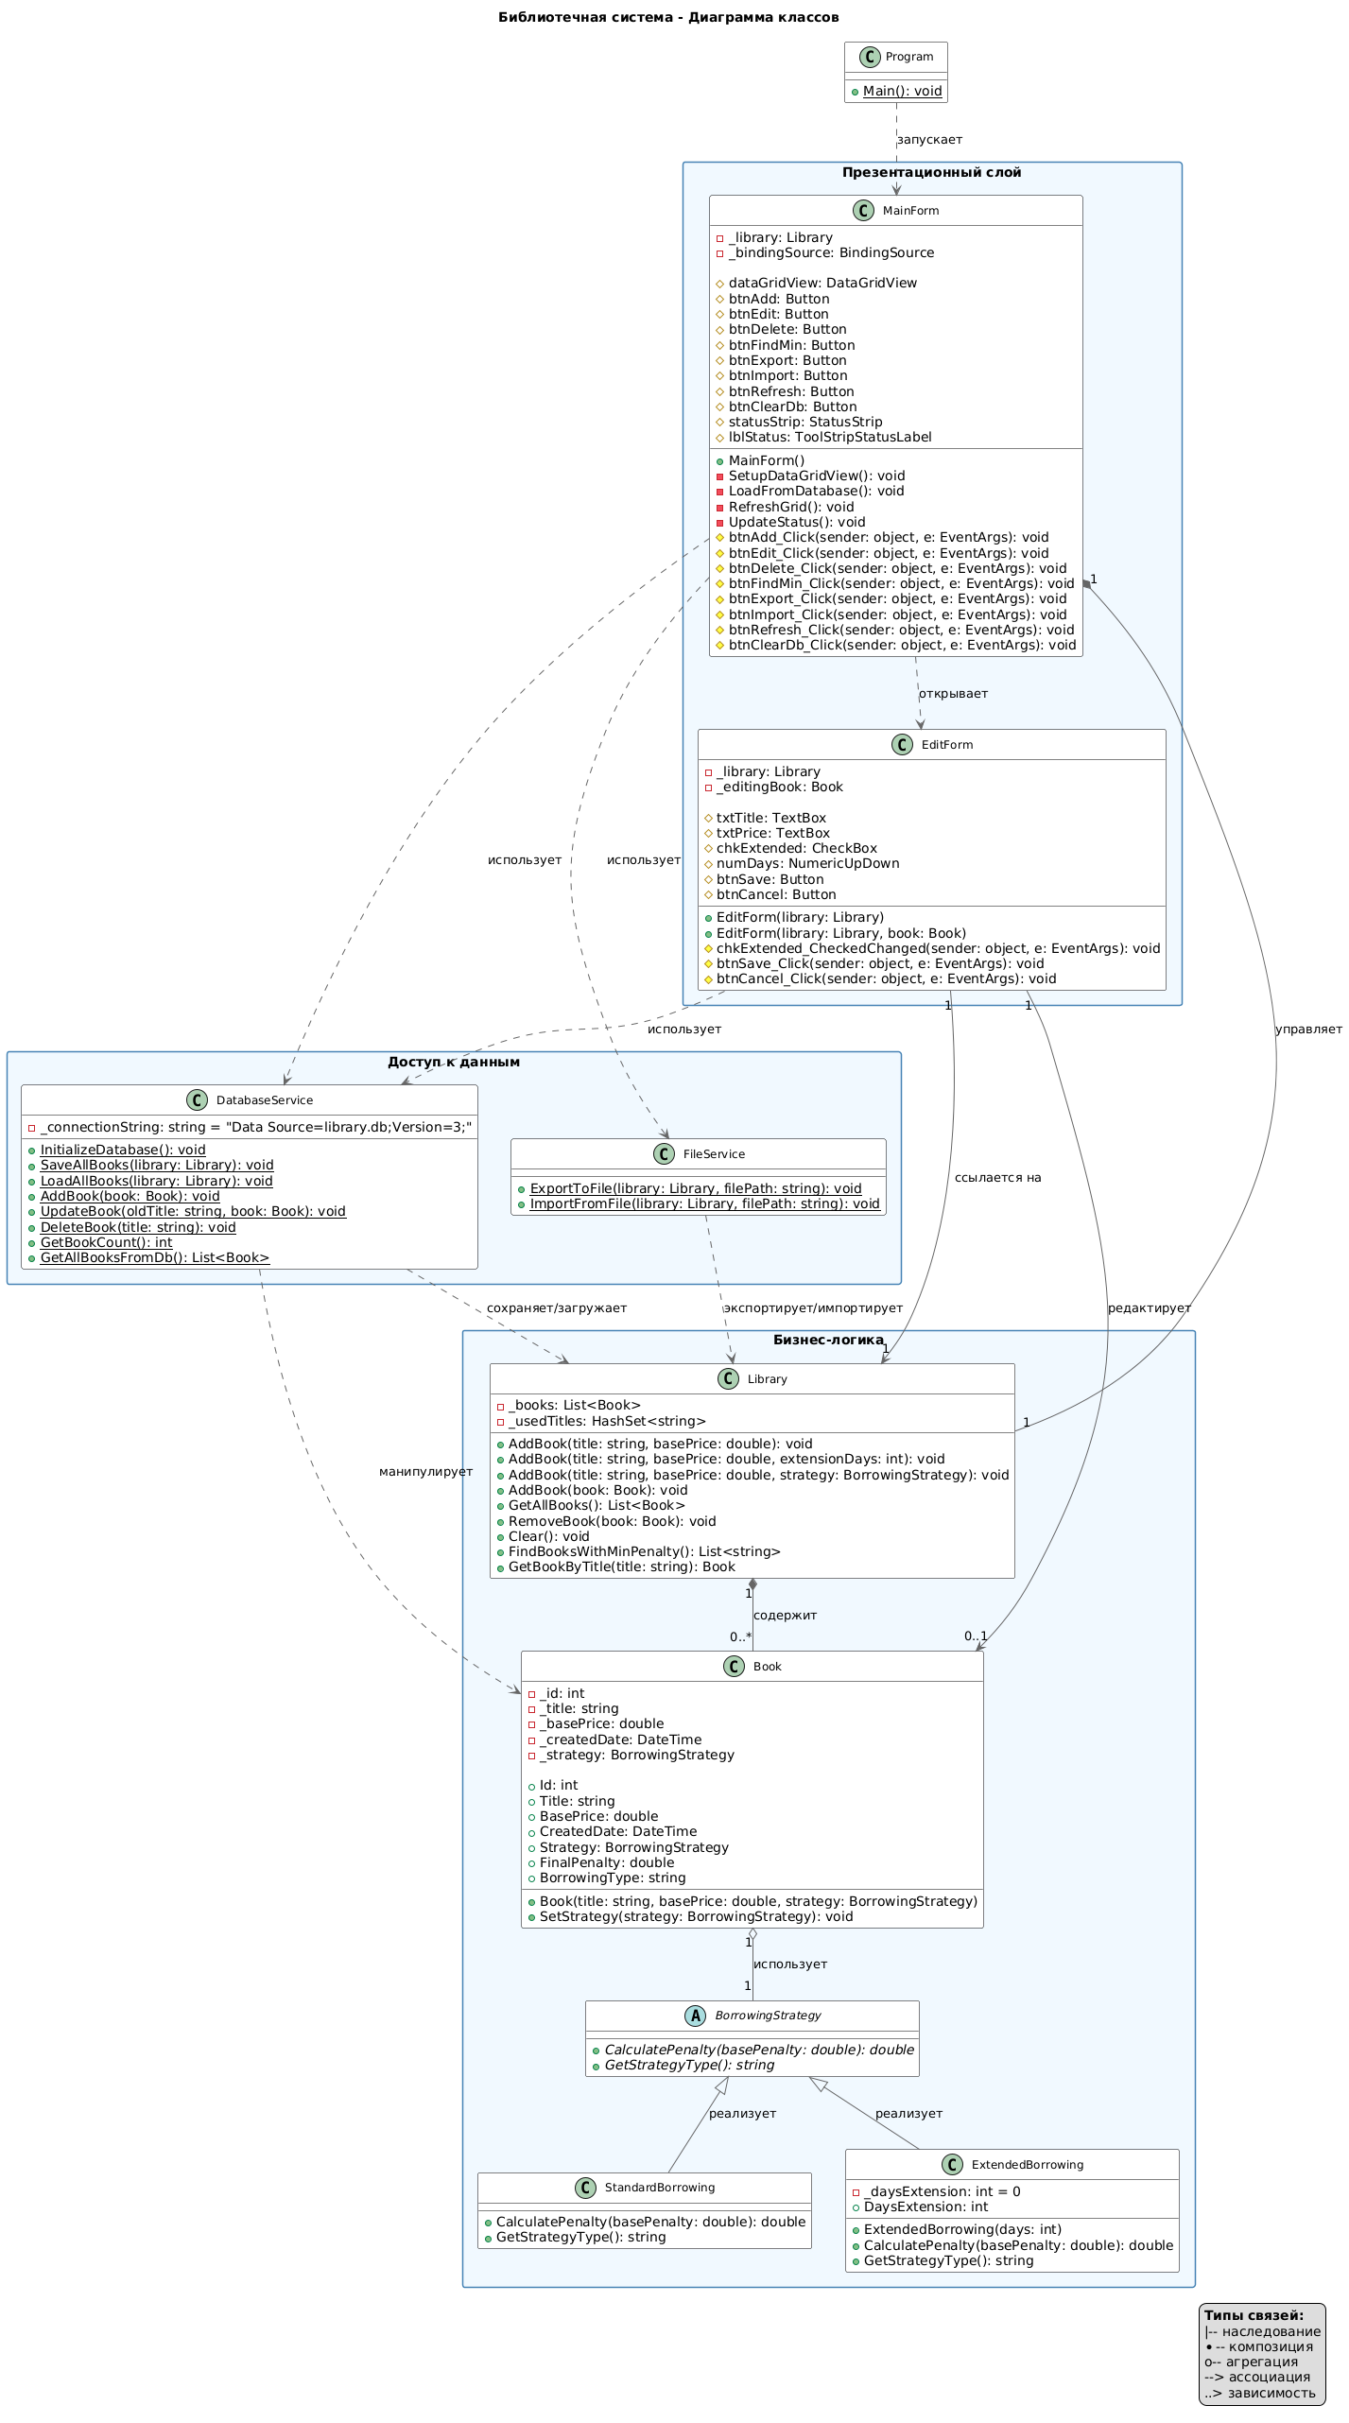
Рисунок 1 – Диаграмма классов

Код программы/Листинг программы
Исходный код на Github по ссылке: https://github.com/JohnFeat/laba4
Пример работы программы
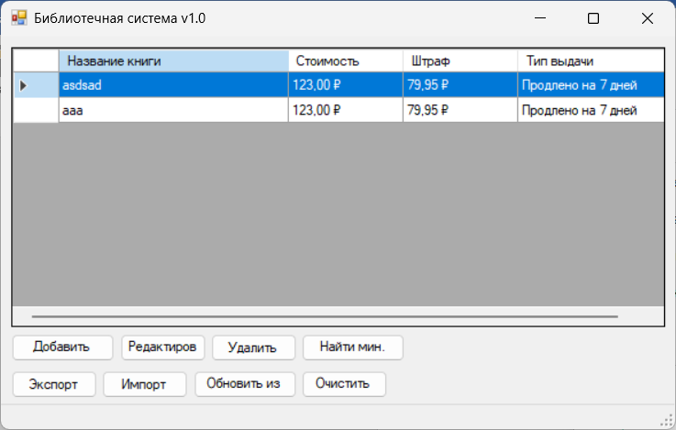
Рисунок 1 – Правильная работа программы
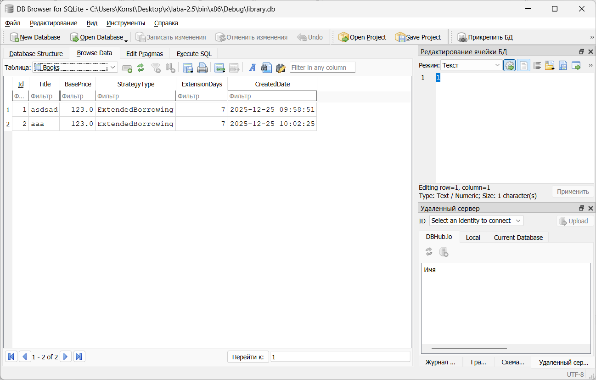
Рисунок 2 – Скриншот с базы данных DB Browser for SQLite

Вывод
В ходе выполнения работы было разработано десктопное приложение на платформе Windows Forms с использованием языка C#.
При выполнении первого этапа работы было освоено создание графического интерфейса на Windows Forms, изучены основные элементы управления (кнопки, текстовые поля, таблицы DataGridView) и принципы их компоновки. Были приобретены навыки разделения проекта на логические файлы и его структуризации: бизнес-логика, доступ к данным и презентационный слой были организованы в отдельных файлах и классах.
Второй этап работы был посвящен портированию консольного приложения на C++ в Windows Forms на C#. В процессе портирования была проведена адаптация объектно-ориентированной архитектуры под особенности платформы .NET, сохранена основная бизнес-логика приложения и переработан пользовательский интерфейс для работы в графической среде.
Третий этап работы включал интеграцию приложения с базой данных SQLite. Была освоена работа с системой управления базами данных на примере SQLite, реализованы CRUD-операции (создание, чтение, обновление, удаление) и организовано автоматическое сохранение данных между сеансами работы приложения. Созданы сервисные классы для абстрагирования доступа к данным.
В результате работы получен скомпилированный исполняемый файл .exe, представляющий собой полнофункциональное десктопное приложение для управления библиотечным каталогом с графическим интерфейсом, встроенной базой данных и возможностью импорта/экспорта данных.

